七号、九号道口驾驶员专用通道门

维修改造要求

1. 项目概况

七号、九号道口车辆驾驶员专用通道门为双向门，除人防和技防外无任何物防措施，存在安全隐患。七、九号道口驾驶员专用通道门前端和后端设立单向三辊闸，共计4个，并在两侧设置栅栏固定；拆改九号道口原有窗户，安装新门。

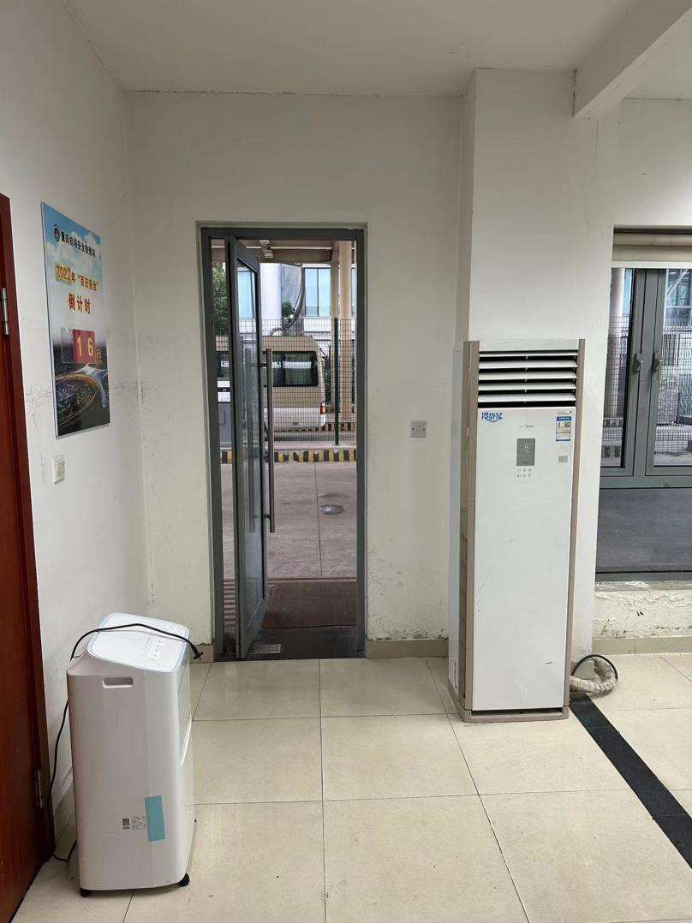

设立三辊闸

七号道口驾驶员专用通道前端设立单向三辊闸及固定栅栏

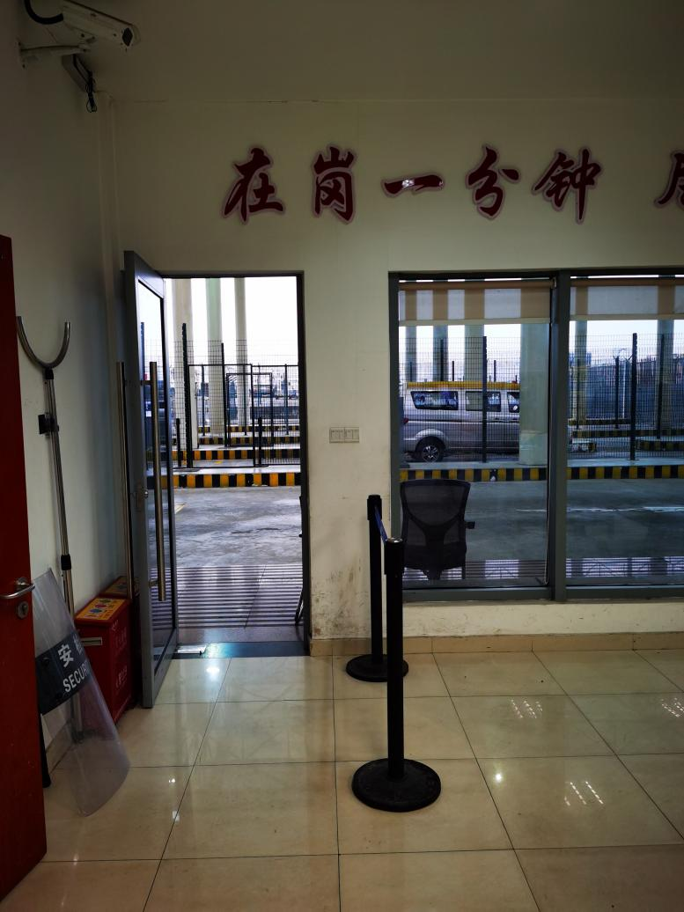

设立三辊闸

七号道口驾驶员专用通道后端设立单向三辊闸及固定栅栏

九号道口驾驶员专用通道前端设立单向三辊闸及固定栅栏

设立三辊闸

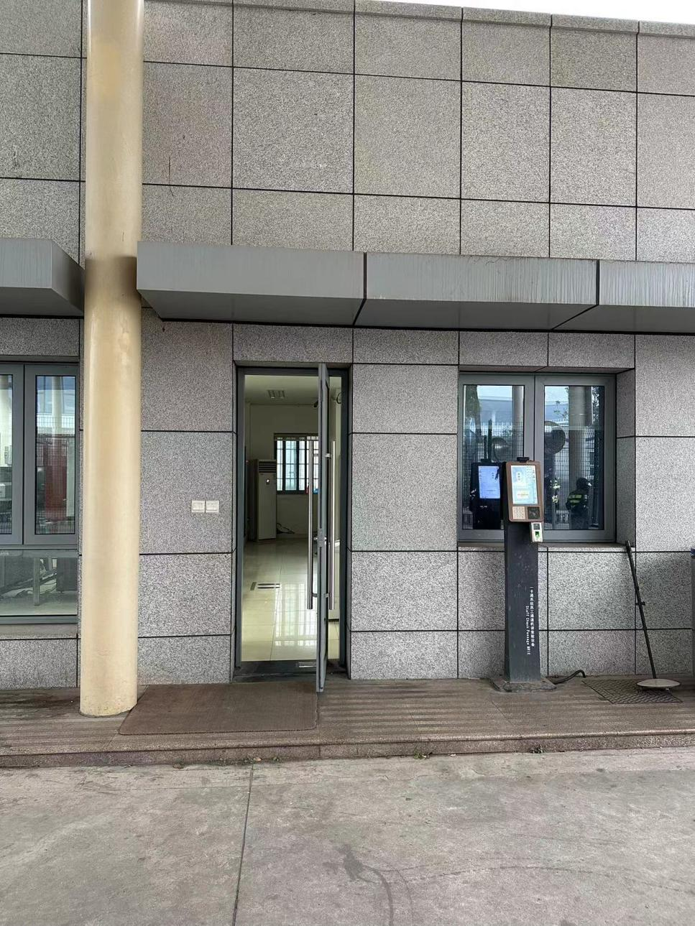

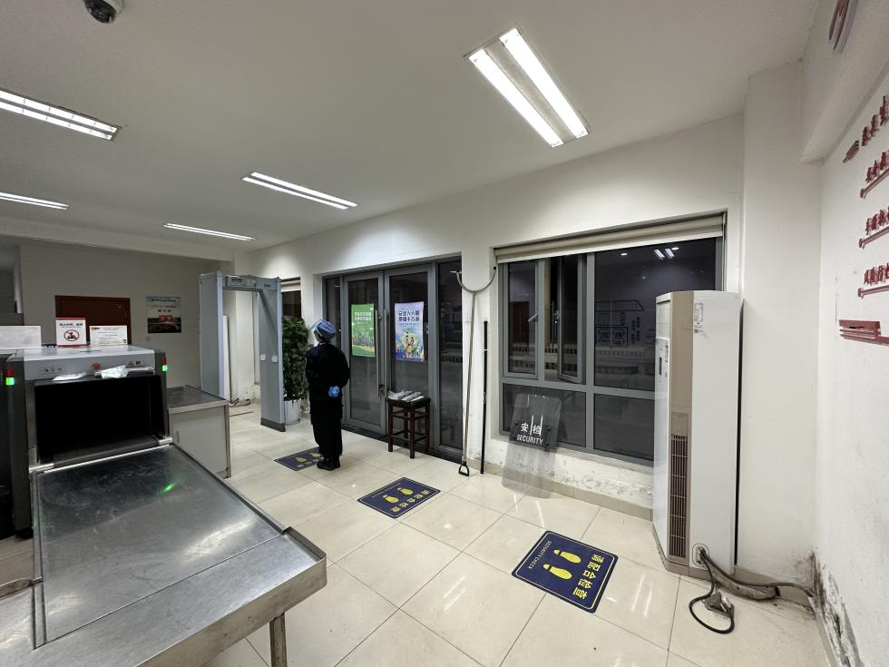九号道口驾驶员专用通道后端将原有玻璃拆除，并安装新门以及设立单向三辊闸和固定栅栏

**拆除原有玻璃，安装新门**

二、具体参数要求

（1）门禁三辊闸系统：手动三辊闸。参数要求：a.机箱材料：国产标准304号不锈钢;b.工作电压：AC220±10%V 50±10%HZ;c.外形尺寸：1200mm(长)*280mm(宽)*1000mm(高);d.摆臂长：机箱外530-830mm;e.手动开闸、断电关闸f.外形尺寸：1200mm(长)*280mm(宽)*1000mm(高)

（2）新门安装与恢复：拆除九号道口原有窗户，乙方负责拆除和出渣，同时安装新门和地面恢复。

（3）通道闸无数据交互、闸机通电即可；

三、费用包含

费用报价为整个维修改造项目包干价，包含可能涉及其他费用包括设计费、制作费、运输费、安装费、除渣费等。

1. 工期要求：自下订单/合同30日历天之内内完成安装调试并验收合格交付。
2. 质量要求和技术要求：供方提供的商品必须是全新的，完全符合国家有关技术和环保标准，供方的质量保证及售后服务承诺如下：

（一）质保期限：1年，自项目验收合格之日起计算。

（二）保修范围：乙方制作的物品在保修期内，非人为因素造成的损坏、脱落、故障等情况，乙方需在2小时内进行响应并免费进行维修；如不能维修的予以更换。

（三）质保期后服务：质保期满后，如发生上述情况，乙方提供有偿服务，服务内容为：电话或网络技术咨询服务，直到本系运行终止；乙方应定时到甲方清理系统的数据，保证系统正常运行。

（四）乙方免费培训甲方本合同项目的相关工程技术人员。